ΤΖΙΤΖΟΣ ΠΑΥΛΟΣ 58123

ΚΟΥΜΠΑΝΗΣ ΑΘΑΝΑΣΙΟΣ 57796

**Περιεχόμενα**

Εισαγωγή σελ. 2

Εξοπλισμός σελ. 3

Συνδεσμολογία σελ. 8

Πλατφόρμα Thinger io σελ. 12

Πρωτόκολλο I2C σελ. 13

Κώδικας σελ. 14

Αποτελέσματα σελ. 16

Συμπεράσματα σελ. 20

Βιβλιογραφία σελ. 21

Το Project μπορείτε να το δείτε [εδώ](https://github.com/PavlosTzitzos/smart-water-meter) .

**Εισαγωγή**

Η εργασία αυτή έχει στόχο να κατασκευαστεί ένας έξυπνος μετρητής νερού και χρησιμοποιώντας δύο μεθόδους μέτρησης της θερμοκρασίας του νερού να εξαχθούν συμπεράσματα για την πιο βολική μέθοδο ανάλογα την εκάστοτε εφαρμογή. Το σύστημα αυτό μετράει επιπλέον την παροχή νερού. Η μέτρηση της παροχής νερού δίνει την δυνατότητα για monitoring (παρακολούθηση) του όγκου νερού σε πραγματικό χρόνο. Έτσι, εντοπίζονται οι ώρες υψηλής κατανάλωσης. Αντίστοιχα με τους αισθητήρες θερμοκρασίας είναι εύκολο να μετρηθεί η θερμική απόδοση των σωλήνων και επομένως η θερμότητα που χάνεται στην μεταφορά νερού. Οι εφαρμογές αυτών των μετρήσεων επεκτείνονται σε όποια εγκατάσταση η βιομηχανία χρησιμοποιεί νερό, από υδροηλεκτρικά εργοστάσια σε σύστημα ύδρευσης πόλεων μέχρι ακόμα και πυρηνικούς αντιδραστήρες όπου επιβάλλεται η μέτρηση της θερμοκρασίας. Άλλες εφαρμογές βρίσκει στην καθημερινότητα όπως στη ρύθμιση συγκεκριμένης θερμοκρασίας απομακρυσμένα αντί με τον χειροκίνητο τρόπο.

**Εξοπλισμός**

Τροφοδοτικό της meanwell 12V 4.2A 50.4W

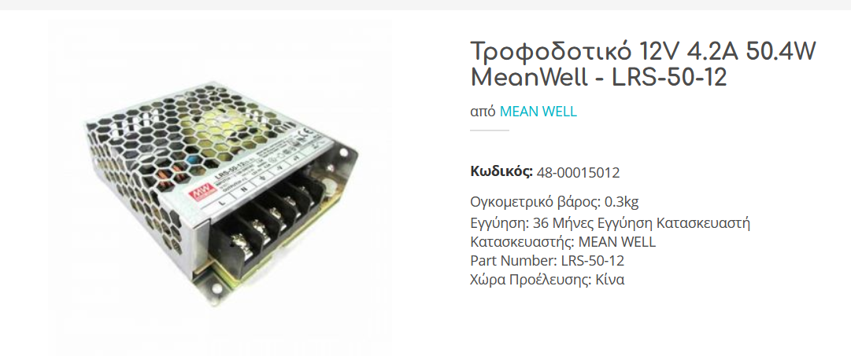Χρησιμοποιούμε το τροφοδοτικό για να δώσουμε 24W ισχύος στο κύκλωμα που ακολουθεί στη συνέχεια. Το τροφοδοτικό έχει ασφάλεια , varistor και μια ενδεικτική λυχνία που παραμένει ανοιχτή όσο ο πυκνωτής στο τροφοδοτικό έχει φορτίο. Τα 12V χρειάζονται για την λειτουργία της ηλεκτροβάνας ενώ για το υπόλοιπο κύκλωμα χρησιμοποιούμε ένα σταθεροποιητή τάσης LM7805 μαζί με 2 πυκνωτές για να τροφοδοτήσουμε τον μικροελεγκτή και όλα τα περιφερειακά modules.

Transistor PNP 1.5A BD136

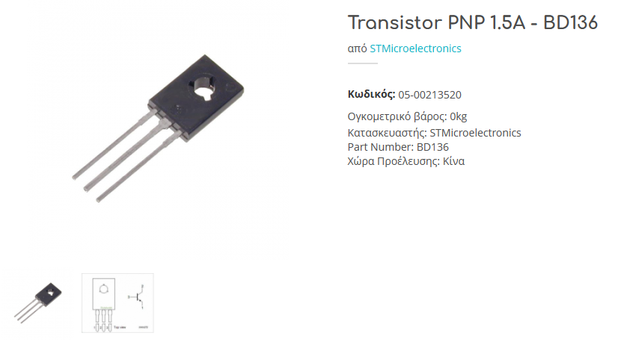

Το transistor BD136 είναι κατασκευασμένο από την ST Microelectronics και μπορεί να διαχειριστεί ρεύματα έως 1.5 Α. Αν και PNP αυτό δεν αλλάζει κάτι στην λειτουργία αλλά στην συνδεσμολογία όπου χρειάζεται προσοχή. Κατά την αγωγή χρειάζεται , σύμφωνα με τον κατασκευαστή έως 0.5Α.

Σωληνοειδής βαλβίδα 12V 1.5A ½"

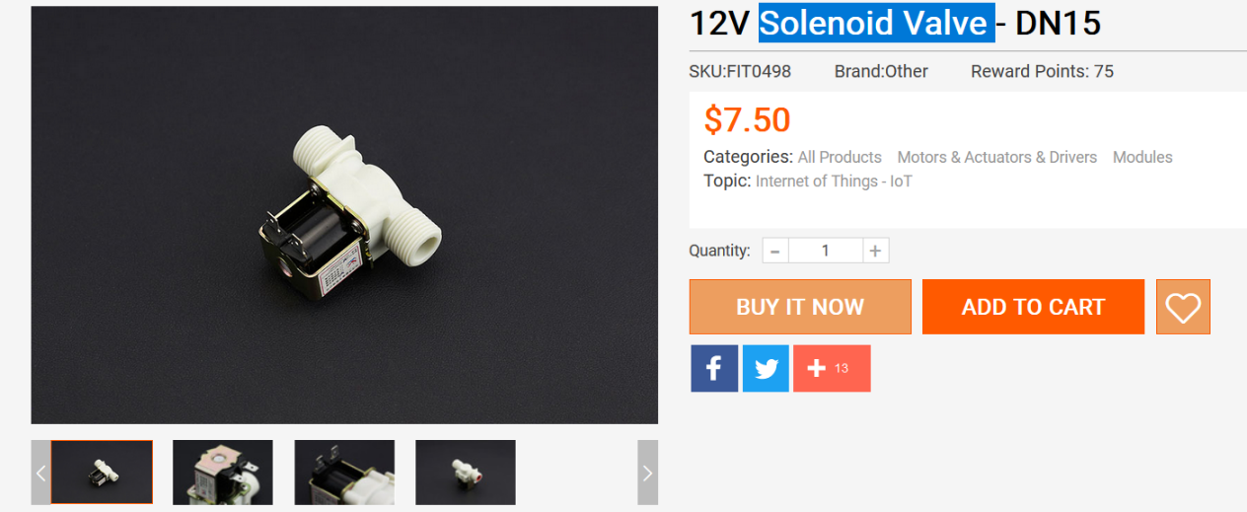Στο έξυπνο σύστημα μέτρησης παροχής νερού υπάρχει και η δυνατότητα για απομακρισμένο έλεγχο με την ηλεκτροβάνα. Όταν από την online πλατφόρμα ή το κινητό επιλέξει ο χρήστης να ανοίξει την παροχή πχ για πότισμα ή για γέμισμα ενός δοχείου ο μικροελεγκτής στέλνει ένα σήμα ελέγχου στο τρανζίστορ BD136 και αυτό άγει αφήνοντας ρεύμα να περάσει και να ανοίξει η ηλεκτροβάνα. Επιπλέον υπάρχει μια δίοδος 1Ν4006 για την προστασία κατά το άνοιγμα και το κλείσιμο.

Αισθητήρας ροής νερού 5V ½"

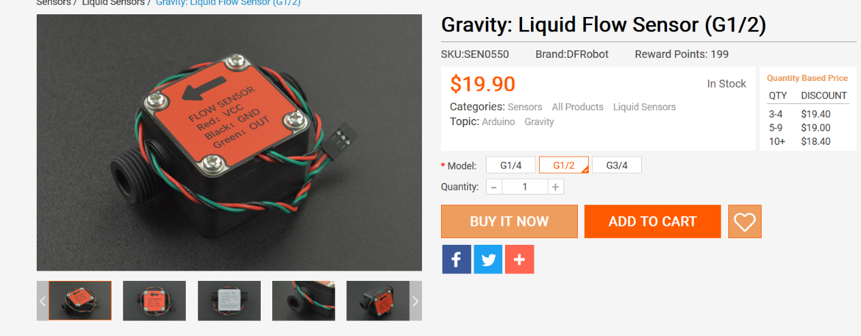

Στόχος της εργασίας πέρα από τον απομακρυσμένο χειρισμό της ηλεκτροβάνας είναι και η μέτρηση του όγκου του νερού που καταναλώνεται. Για να μετρήσουμε τον όγκο χρησιμοποιούμε τον παραπάνω αισθητήρα που λειτουργεί στα 5V. Η βασική αρχή λειτουργίας είναι αυτή του ροόμετρου περιστρεφόμενων ελλείψεων. Καθώς το νερό ρέει προς μια κατεύθυνση οι δύο ελλείψεις περιστρέφονται με άναποδη φορά μεταξύ τους και καθώς περιστρέφονται μετράμε τον όγκο του ρευστού που διέρχεται στη μονάδα του χρόνου. Για τον συγκεκριμένο αισθητήρα σύμφωνα με τον κατασκευαστή αντιστοιχίζεται 1 λίτρο σε 150 παλμούς.

Thermistor 100KOhm 3950 ±1%

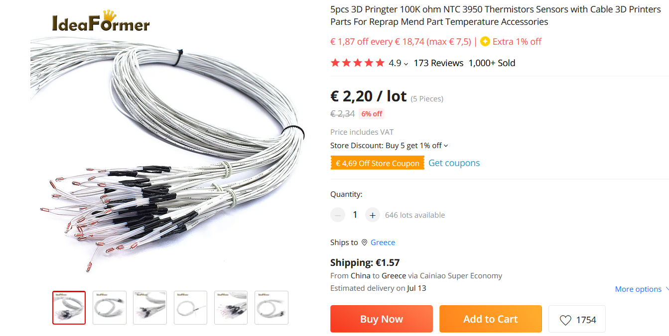Το κύριο κομμάτι αυτής της εργασίας είναι να αξιολογηθούν δύο μεθόδοι μέτρησης της θερμοκρασίας του νερού και ένας από αυτούς είναι με thermistor NTC στο εξωτερικό του σωλήνα. Για αυτή τη μέθοδο χρησιμοποιούμε το παραπάνω thermistor των 100kΩ με β = 3950. Σύμφωνα με τον κατασκευαστή το β έχει σφάλμα Δβ = 1% και στους 25°C η ονομαστική αντίσταση είναι 100kΩ με σφάλμα ΔR = 1% .

Thermistor 10KOhm 3977 ± 1%

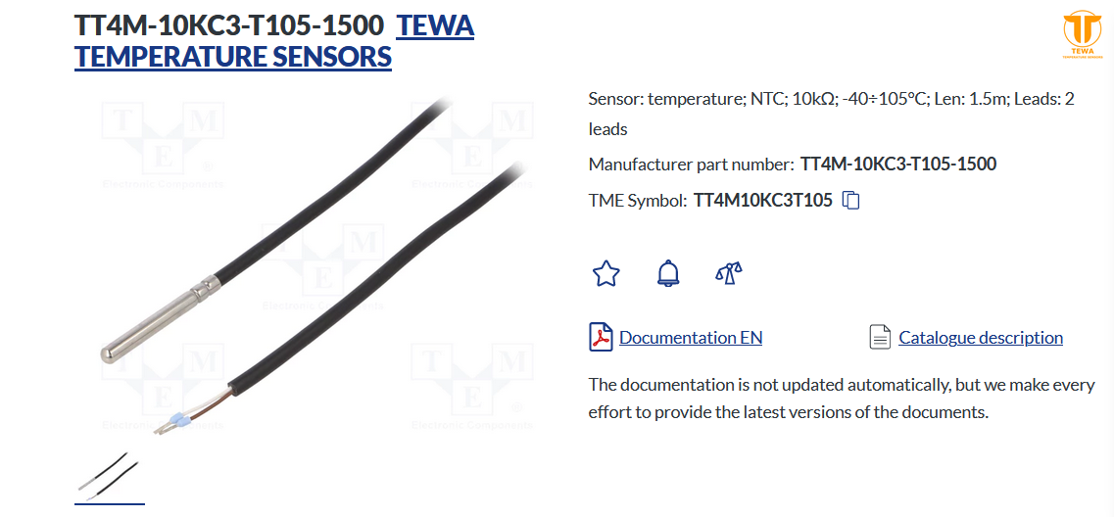Ο δεύτερος τρόπος μέτρησης της θερμοκρασίας του νερού είναι με thermistor NTC αλλά αυτή τη φορά στο εσωτερικό του σωλήνα. Για τη μέθοδο αυτή χρησιμοποιούμε το παραπάνω thermistor των 10kΩ με β = 3977. Σύμφωνα με τον κατασκευαστή το β έχει σφάλμα Δβ = 1% και στους 25°C η ονομαστική αντίσταση είναι 10kΩ με σφάλμα ΔR = 1% . Η θερμοκρασία λειτουργίας κυμαίνεται μεταξύ -40°C και 105°C.

Analog-to-Digital Converter 16-bit 4 channels ADS1115

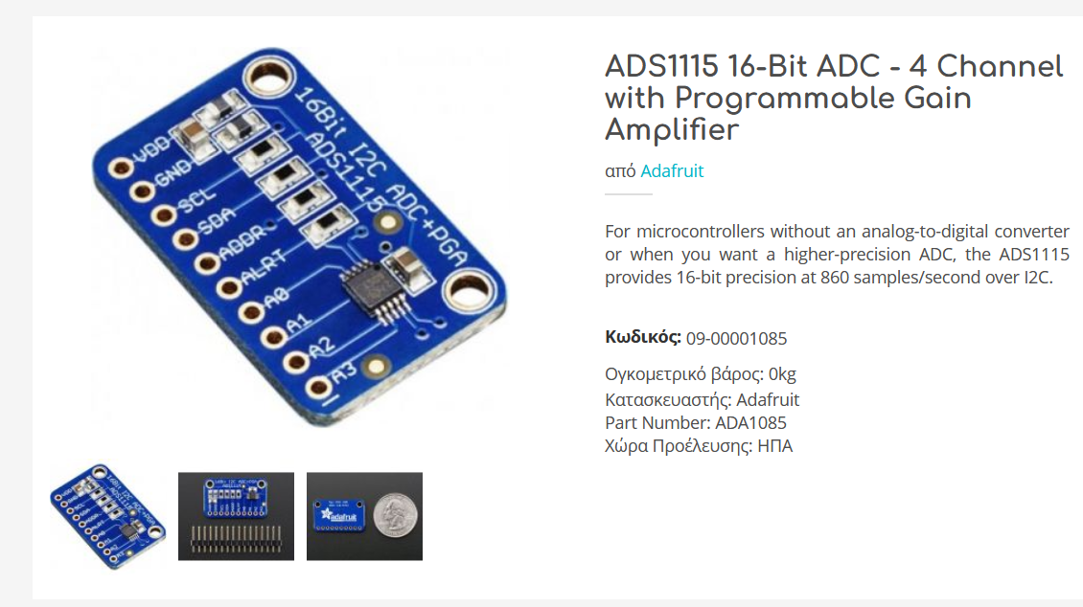Πριν τα αναλογικά σήματα οδηγηθούν στον μικροελεγκτή περνάνε από ένα ADC. Ο συγκεκριμένος μετατροπέας από αναλογικό σε ψηφιακό διαθέτει 4 κανάλια εκ των οποίων χρειάστηκαν μόνο τα 2 και μάλιστα μονού ζεύγους. Η αποστολή των δεδομένων στον μικροελεγκτή γίνεται με τον πρωτόκολλο I2C. Ο συγκεκριμένος μετατροπέας διαθέτει ενισχυτή προγραμματιζόμενου κέρδους (PGA) αλλά για τις απαιτήσεις της εργασίας δεν χρειάστηκε να αυξήσουμε το κέρδος. Η default τιμή ου κέρδους είναι 2/3 και αντιστοιχίζεται σε FS ± 6.114V. Υποστηρίζονται πολλαπλοί ρυθμοί δεδομένων : 8, 16, 32, 64, 128, 250, 475, 860 SPS. Το μήκος των λέξεων που παράγονται είναι 16 bits. Το CMR είναι 90 db για την παραπάνω πλήρη κλίμακα.

Διεύθυνση που χρησιμοποιεί : 0x48.

Οθόνη LCD 16x2

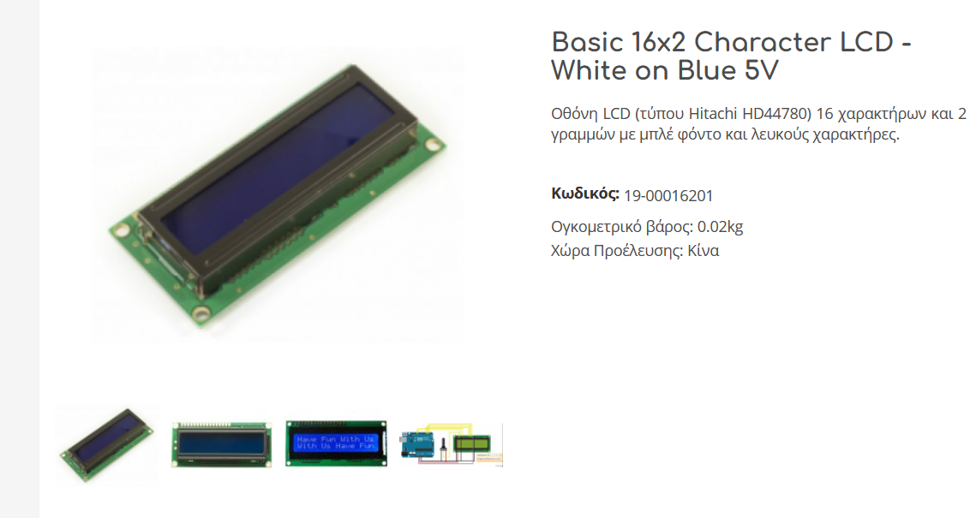Για τον άμεσο έλεγχο των μετρήσεων χρησιμοποιήθηκε μια απλή οθόνη 16x2 χαρακτήρων. Για την απλοποίηση του κυκλώματος χρησιμποιήθηκε ένα module I2C. Διεύθυνση που χρησιμοποιεί : 0x27

WeMos D1 mini Pro ESPP8266 V1.0 4Mbytes

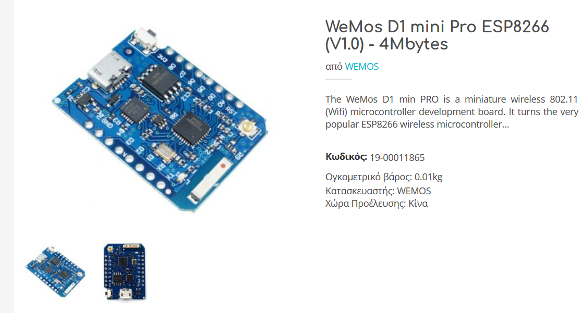Ο μικροελεγκτής που επιλέχθηκε είναι το wemos d1 mini pro με esp8266. Η συγκεκριμένη πλακέτα διαθέτει κεραία SMD και επομένως προσφέρει σύνδεση στο διαδίκτυο μέσω πρωτοκόλλου IEEE 802.11 . Διαθέτει εξωτερική μνήμη 4MByte και ένα σταθεροποιητή τάσης 3.3V ώστε να τροφοδωτηθεί το esp8266 . Επιπλέον υποστηρίζονται τα πρωτόκολλα I2C , SPI , UART και διαθέτει και ένα αναλογικό pin (A0) με ενσωματωμένο ADC των 8 bit. Αυτός είναι και ο λόγος που επιλέχθηκε ο ADS1115 για αυτή την εργασία. Ένα σημαντικό πλεονέκτημα του esp8266 είναι ότι όλα τα GPIO pins διαθέτουν interrupt εκτός από το GPIO 16. Επιπλέον το esp8266

**Συνδεσμολογία**

Τροφοδοτικό και σταθεροποιητής τάσης

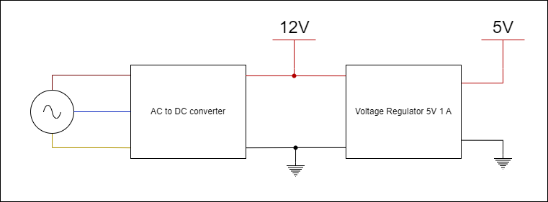

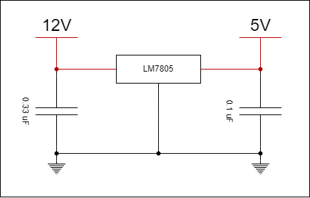

Αισθητήρας Ροής

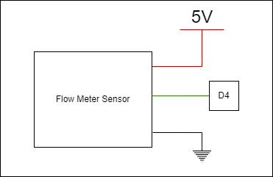

Κύκλωμα της Ηλεκτροβάνας

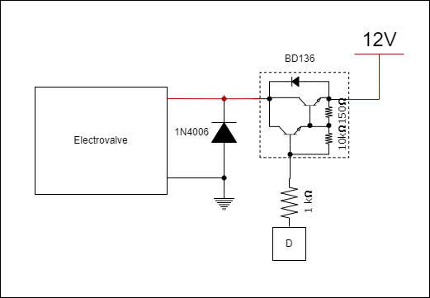

Οθόνη μαζί με το I2C module

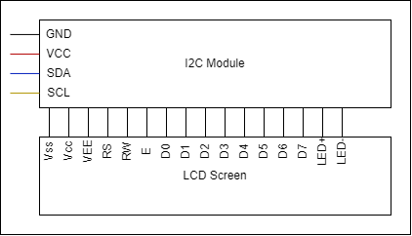

Διαιρέτης Τάσης για το αδιάβροχο Θερμίστορ

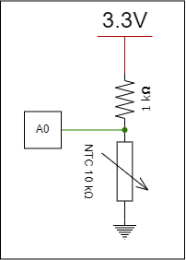

Διαιρέτης Τάσης για το Θερμίστορ στο εξωτερικό του σωλήνα

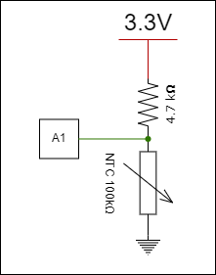

WeMos μαζί με τον ADS1115

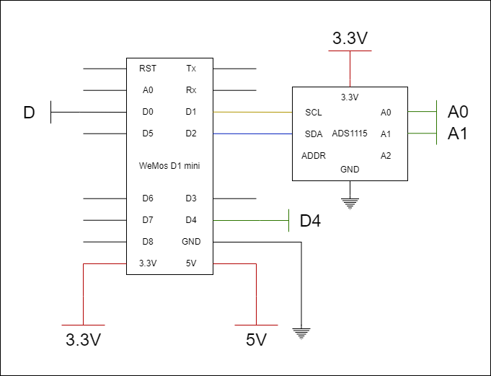

**Πλατφόρμα Thinger.IO**

Για την συλλογή και αποθήκευση των δεδομένων χρησιμοποιήθηκε η πλατφόρμα [Thinger.io | Open Source IoT Platform](https://thinger.io/) η οποία είναι ανοιχτού κώδικα και προσφέρει ένα δωρεάν πλάνο για δοκιμή. Προσφέρεται η σύνδεση hardware μέσω WiFi με την βιβλιοθήκη ανοιχτού κώδικα thingerIO που είναι εύκολα προσβάσιμη είτε από το Arduino IDE είτε από το Platformio (VS Code extention) με τον server της πλατφόρμας. Τα δεδομένα μπορούν να αποθηκευτούν τοπικά ως αρχείο “ .csv “ μαζί με την ημερομηνία και την ώρα / λεπτά / δευτερόλεπτα. Επιπλέον, γίνεται να επιλεχθεί οποιοδήποτε χρονικό διάστημα από το σύνολο των δεδομένων. Επιπλέον δυνατότητες είναι : OTA και remote console . Προσφέρεται επίσης και μια εφαρμογή σε android αλλά και IOS στην οποία φαίνονται τα δεδομένα σε μορφή διαγράμματος σε πραγματικό χρόνο. Switches / sliders αλλά και άλλα UI είναι διαθέσιμα στην εφαρμογή. Το δωρεάν πλάνο έχει ένα σημαντικό μειονέκτημα ότι το μικρότερο χρονικό διάστημα αποθήκευσης δεδομένων είναι το 1 λεπτό , στα πλαίσια της εργασίας αυτής είναι αρκετό.

**Πρωτόκολλο I2C**

Το πρωτόκολλο I2C παίρνει το όνομά του από το Inter IC μιας και είναι ένα πρωτόκολλο επικοινωνίας των IC και είναι ενσωματωμένο μέσω στο ολοκληρωμένο (IC). Η ιδέα είναι ότι κάποιος θέλει να επικοινωνήσει με άλλους άλλα με τον λιγότερο αριθμό καλωδίων ( αλλά μεγαλύτερη πολυπλοκότητα hardware) να μπορεί να μιλήσει με πολλούς αλλά και να μπορούν πολλοί να μιλάνε σε πολλούς “ταυτόχρονα”. Στη συγκεκριμένη εργασία προέκυψε η ανάγκη για χρήση του I2C αλλά όχι μόνο με δύο ICs αλλά με τρία (wemos , ADS , I2C για LCD). Ο ομιλητής (master) είναι το WeMos και το ακροατήριο (slaves) είναι το ADS1115 και το module I2C για την οθόνη LCD. Τα δύο καλώδια που χρησιμοποιούνται ονομάζονται SDA και SCL και μεταφέρουν αντίστοιχα τα δεδομένα επικοινωνίας και το ρολόι συγχρονισμού στο οποίο όλοι υπακούν. Τα βήματα λειτουργίας είναι :

Βήμα 1 : Έναρξη της επικοινωνίας

O master από λογική στάθμη “1” κατεβάζει σε “0” την γραμμή SDA .

Έπειτα, κατεβάζει την γραμμή SCL από “1” σε “0”.

Βήμα 2 : Ζήτηση δεδομένων

Ο master για να ζητήσει δεδομένα από τους slaves πρέπει στην γραμμή SDA να στείλει το παρακάτω μήνυμα:

|  |  |  |  |  |  |  |  |  |  |  |  |
| --- | --- | --- | --- | --- | --- | --- | --- | --- | --- | --- | --- |
| bit: | 11 | 10 | 9 | 8 | 7 | 6 | 5 | 4 | 3 | 2 | 1 |
| μήνυμα: | R/W | Διεύθυνση του slave | | | | | | | | | |

Βήμα 3 : Απάντηση των slaves

Οι slaves διαβάζουν όλοι από την γραμμή SDA και αν η διεύθυνση είναι ίδια με την διεύθυνσή τους τότε απαντάνε κατεβάζοντας την γραμμή SDA από “1” σε λογικό”0”.

Βήμα 4 : Ανάγνωση ή Εγγραφή Master

Ο master είτε περιμένει να σταλθούν τα δεδομένα είτε να στείλει ο ίδιος δεδομένα ανάλογα το bit R/W.

Βήμα 5 : Επιτυχής Ανάγνωση / Εγγραφή

Στέλνεται από τον master το bit “0”.

Βήμα 6 : Τερματισμός Επικοινωνίας

O master στέλνει λογικό “1” στο SCL πριν το SDA γίνει “1”.

**Κώδικας**  
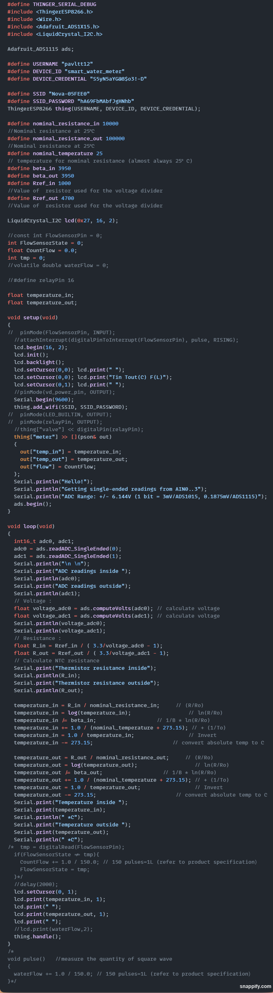

Εξήγηση Κώδικα - Βασική λειτουργία αισθητήρων

Κατά την αλλαγή της θερμοκρασίας το θερμίστορ αλλάζει αντίσταση έτσι αλλάζει την τάση στον διαιρέτη τάσης. Μετρώντας την αλλαγή της τάσης βρίσκουμε την θερμοκρασία.

Μέτρηση Τάσης κανάλι 0 :

Μέτρηση Αντίστασης κανάλι 0 :

Υπολογισμός Θερμοκρασίας : , όπου :

**Αποτελέσματα**

Ο στόχος της εργασίας είναι να συγκρίνουμε τις δύο μεθόδους μέτρησης της θερμοκρασίας του νερού και να εξάγουμε συμπεράσματα για την απόκριση των αισθητήρων.

ΣΕΤ ΜΕΤΡΗΣΕΩΝ 1

Το set 1 αφορά μετρήσεις που έγιναν υπό συνθήκες κρύου νερού όπως είναι στην βρύση και έως λίγο χλιαρό.

Ένα σημαντικό διάγραμμα των NTC θερμίστορ είναι τα διαγράμματα αντίστασης ως προς την θερμοκρασία. Είναι η χαρακτηριστική καμπύλη του θερμίστορ και με βάση αυτή μπορούμε να προβλέψουμε τις τιμές της αντίστασης για διάφορες τιμές θερμοκρασίας. Το σετ 1 όμως δεν επαρκεί για αυτό το σκοπό.

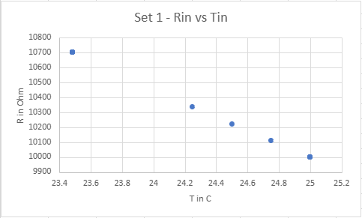

Παρατηρούμε μια γραμμικότητα των δεδομένων ως προς την αντίσταση. Τα δεδομένα είναι σε πλήθος 5 επειδή το σύστημα λειτουργούσε για 5 λεπτά ( 1 δεδομένο κάθε 1 λεπτό )

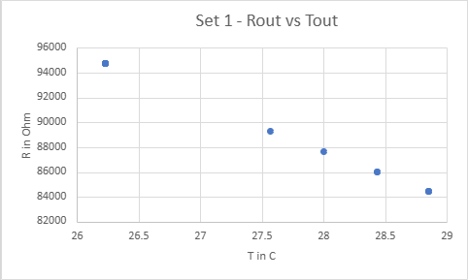

Γνωρίζουμε από τον κατασκευαστή ότι οι αισθητήρες έχουν ακρίβεια 1% αυτό φαίνεται στο παρακάτω διαγράμματα :

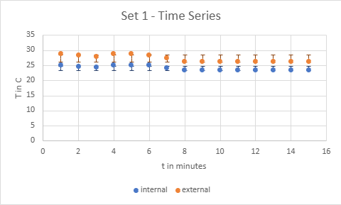

ΣΕΤ ΜΕΤΡΗΣΕΩΝ 2

Η διαδικασία εξαγωγής του σετ 2 είναι η παρακάτω:

*Βήμα 1* : Άνοιγμα βρύσης σε κρύο νερό

*Βήμα 2* : Μετά από 35 με 40 λεπτά γυρίζουμε την βρύση στο ζεστό νερό από θερμοσίφωνα

*Βήμα 3* : Αφήνουμε να τρέξει μέχρι να αδιάσει το ζεστό νερό. (ο θερμοσίφωνας δεν είναι σε λειτουργία)

Για το σετ μετρήσεων 2 έχουμε τα παρακάτω διαγράμματα αντίστοιχα με του σετ 1.

Αντίσταση ως προς την θερμοκρασία του αδιάβροχου αισθητήρα:

Εικόνα που περιέχει κείμενο, γράφημα, γραμμή, στιγμιότυπο οθόνης

Περιγραφή που δημιουργήθηκε αυτόματα

Αντίσταση ως προς την Θερμοκραασία του αισθητήρα στο εξωτερικό:

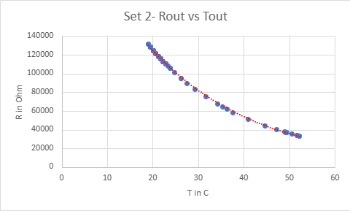

Θερμοκρασία ως προς τον χρόνο:

Εικόνα που περιέχει κείμενο, στιγμιότυπο οθόνης, γράφημα, διάγραμμα

Περιγραφή που δημιουργήθηκε αυτόματα

**Συμπεράσματα**

Ο στόχος της εργασίας αυτής είναι να δείξει ότι με την μέτρηση της θερμοκρασίας εξωτερικά από τον σωλήνα νερού μπορεί και είναι αρκετή για να τοποθετηθεί μέσα σε οικίες ή σε κήπους ή σε χωράφια. Σύμφωνα με τα δεδομένα του δεύτερου σετ η διαφορά των θερμοκρασιών μπορεί να θεωρηθεί αμελητέα για εφαρμογές όπου δεν απαιτείται η ανά δευτερόλεπτο παρακολούθηση της κατανάλωσης του νερού. Έτσι συνδυάζοντας τον απομακρυσμένο έλεγχο μέσω IoT γίνεται εφικτή η παρακολούθηση σε πραγματικό χρόνο της παροχής.

Σύμφωνα με τα άρθρα 9 και 10 ένα σύστημα νερού μέσα από τοίχους για την απορρόφηση της ζέστης χρειάζεται να ένα σύστημα να μετράει την θερμοκρασία και την παροχή νερού των σωληνώσεων αυτών. Η εργασία αυτή λοιπόν μπορεί να φανεί χρήσιμη κατά την πειραματική αξιολόγηση του συστήματος σωληνώσεων εντός τοίχων.

Τα πλεονεκτήματα του συστήματος αυτού δεν σταματούν εδώ. Σύμφωνα με το άρθρο 5 τα έξοδα των επιχειρήσεων για την συντήρηση των παλαιών μετρητών έρχονται σε κάθε λογαριασμό. Οι έξυπνοι μετρητές έχουν το πλεονέκτημα ότι διαθέτουν υψηλότερο life cycle από ότι οι συμβατικοί μετρητές, ενώ δεν χρειάζονται συντήρηση όπως οι συμβατικοί μετρητές. Συμφέρει τις εταιρίες με πολλούς εργαζομένους να αντικαταστήσουν τους συμβατικούς μετρητές με έξυπνους μετρητές.

Μελλοντικοί Στόχοι

Το φθηνό αυτό harware μπορεί να επανασχεδιαστεί σε μια πλακέτα και να απαιτεί μια τροφοδοσία και την σύνδεση της βάνας και του μετρητή κατά την κρίση του εκάστοτε χρήστη.

Θα ήταν χρήσιμο στο σημείο αυτό να αναδειχθεί άλλη μια δυνατότητα του esp8266 που αρχίζει να παίρνει ολοένα και περισσότερη διάσταση στον κόσμο του IoT. Η παρακολούθηση σε ημερήσια βάση όλων αυτών των δεδομένων είναι χρονοβόρα διαδικασία και δύσκολη έως αδύνατη από ένα άτομο. Συνεπώς θα ήταν χρήσιμο να μπορεί να υλοποιηθεί ένα ΑΙ μοντέλο που να καθιστά το monitoring πιο φιλικό προς τον χρήστη. Το esp8266 προτείνεται για μικρά ΑΙ προγράμματα που μπορούν να έχουν απαιτήσεις όπως της επεξεργασίας εικόνας από κάμερα. Έτσι το hardware που έχει επιλεγεί χωρίς να αυξηθεί το κόστος μπορεί να προσφέρει ένα επιπλέον επίπεδο λειτουργικότητας προς τον χρήστη της έξυπνης συσκευής.

**Βιβλιογραφία**

1. Flow Meters : [Sensors | Free Full-Text | Design and Implementation of a Self-Powered Smart Water Meter (mdpi.com)](https://www.mdpi.com/1424-8220/19/19/4177)
2. IEEE Paper 2017 : [A novel smart water-meter based on IoT and smartphone app for city distribution management | IEEE Conference Publication | IEEE Xplore](https://ieeexplore.ieee.org/abstract/document/8070088)
3. Standalone Water Meter : [wcg-smartwater-article-libre.pdf (d1wqtxts1xzle7.cloudfront.net)](https://d1wqtxts1xzle7.cloudfront.net/6239032/wcg-smartwater-article-libre.pdf?1390845172=&response-content-disposition=inline%3B+filename%3DSmart_water_metering.pdf&Expires=1685222967&Signature=Co7ATsffhdW9rtD7ED5t6JcJNdNwvy0~Dh6m0cfybhdud~Ybsju1j1ggclDz7-yWqS5Bz69YXjOTMcydLoZcy4G3~~Y16AEKSc5Dmk5rHZ~ne~lHTt6GxFI-LyTnIn4CBXWHPRqszBeQQ982AHMmuRuJaFJHdNp1Wb9DGj9PWgRv5VIEYGTesJv8Ir7gtCn6GJ~JgqMFFrsG3Ku1zCnTxBsDWPWlHkDZjTBoWMtVk9w4~3tSlckCU9cLb30sz3oGzYHM60MRudhAKRvahR2-DZfNg-sdk~8833i-qFwIylD452v2F~3mrF91u1VNQzjHB3sIgxRdDY63vLhlzGAqtQ__&Key-Pair-Id=APKAJLOHF5GGSLRBV4ZA)
4. Networking and Flow Meters : [A Review of the Topologies Used in Smart Water Meter Networks: A Wireless Sensor Network Application (hindawi.com)](https://www.hindawi.com/journals/js/2016/9857568/)
5. Remote Meter Reading Benefits : [Sustainability | Free Full-Text | Household Smart Water Metering in Spain: Insights from the Experience of Remote Meter Reading in Alicante (mdpi.com)](https://www.mdpi.com/2071-1050/9/4/582)
6. Aspects that affect the smart water meter approach adoption : [Smart water metering: adoption, regulatory and social considerations: Australasian Journal of Water Resources: Vol 25, No 2 (tandfonline.com)](https://www.tandfonline.com/doi/abs/10.1080/13241583.2021.1983968)
7. IEEE ultra sonic flow measurement technology and IoT : [Architectural framework of smart water meter reading system in IoT environment | IEEE Conference Publication | IEEE Xplore](https://ieeexplore.ieee.org/abstract/document/7754253)
8. After IoT and smart meters comes AI : [Smart Technologies in Reducing Carbon Emission | Proceedings of the 9th International Conference on Machine Learning and Computing (acm.org)](https://dl.acm.org/doi/abs/10.1145/3055635.3056566)
9. Water pipes inside walls : [Numerical investigation of the energy efficiency of a serial pipe-embedded external wall system considering water temperature changes in the pipeline - ScienceDirect](https://www.sciencedirect.com/science/article/abs/pii/S2352710219325161)
10. Water pipes can help in the heating season : [Energy saving potential of pipe-embedded building envelope utilizing low-temperature hot water in the heating season - ScienceDirect](https://www.sciencedirect.com/science/article/abs/pii/S0378778816319685)